 | Министерство науки и высшего образования Российской Федерации  Федеральное государственное бюджетное образовательное учреждение  высшего образования  «Московский государственный технический университет  имени Н.Э. Баумана  (национальный исследовательский университет)»  (МГТУ им. Н.Э. Баумана)

ФАКУЛЬТЕТ «Информатика и системы управления»____________________________________

КАФЕДРА «Программное обеспечение ЭВМ и информационные технологии»______________

Лабораторная работа № 5
по операционным системам

Студент Колганов О.С.

Группа ИУ7 — 62Б

Преподаватель Рязанова Н.Ю.

Москва.
2020 г.

Программа 1
Код программы:
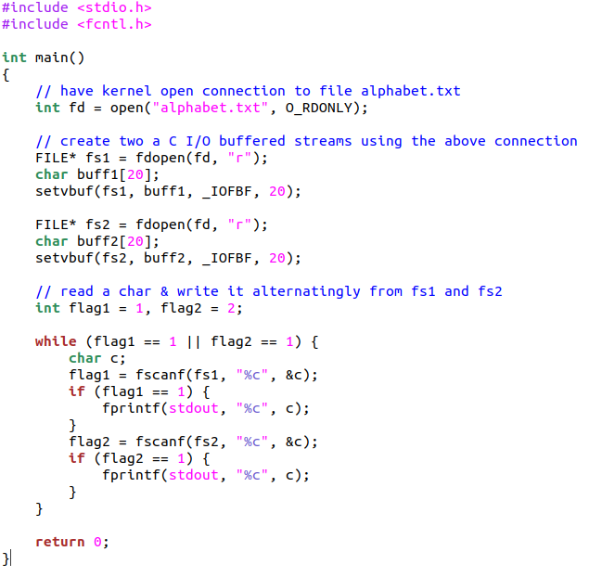
Результат работы программы:

Анализ полученного результата:
В данной программе системный вызов open() открывает файл на чтение (так как передан флаг O_RDONLY) и возвращает файловый дескриптор fd, при этом указатель устанавливается в начало файла. В результате вызова появляется новый открытый файл, не разделяемый никакими процессами и запись в системной таблице открытых файлов.

Далее вызовом функции fdopen() создаются потоки данных fs1 и fs2, связанные с файлом, описанным дескриптором fd.

Функция setvbuf() меняет тип буферизации на блочную, размер блока в программе – 20 символов. Вследствие буферизации в buff_1 будет помещена строка “Abcdefghijklmnopqrst”, а в buff_2 – “uvwxyz”. В результате попеременного вывода символов из буферов получается строка “Aubvcwdxeyfzghijklmnopqrst”.

Созданные дескрипторы и связь между ними:
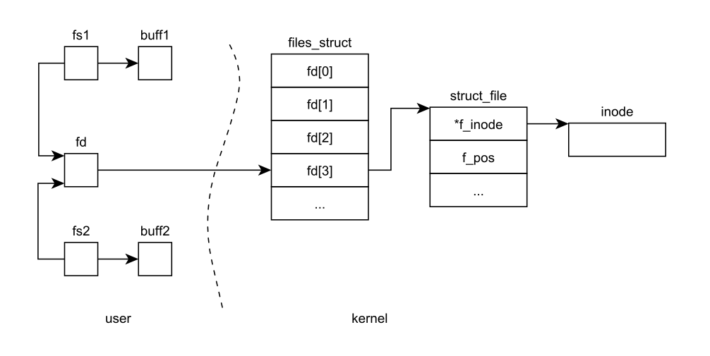

Программа 2
Код программы:
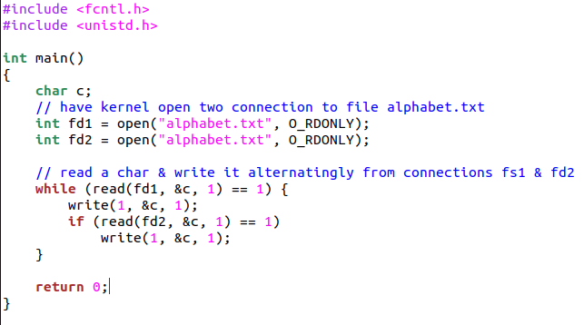
Результат работы программы:
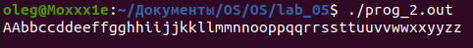

Анализ полученного результата:
В данной программе создаются два файловых дескриптора и две записи в таблице открытых файлов, поэтому указатели в файлах независимы друг от друга. Вследствие попеременного вывода символа то из одной строки, то из другой выводится строка, которая представлена на скриншоте.

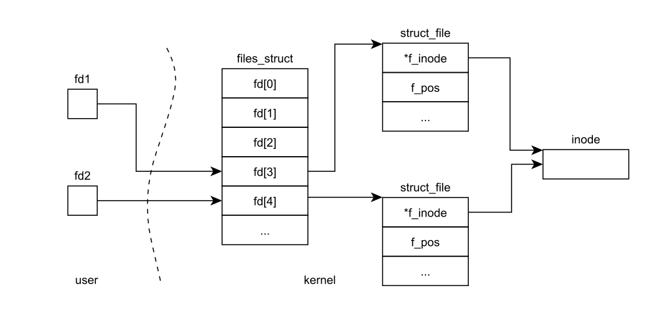
Созданные дескрипторы и связь между ними:
Программа 3
Код программы:
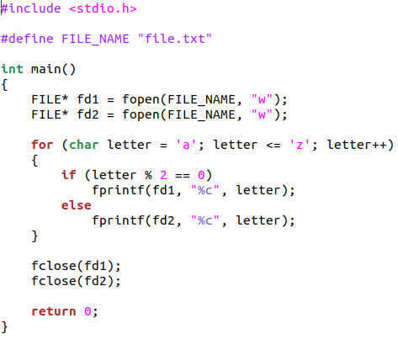
Результат работы программы:
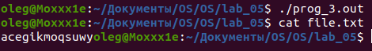

Анализ полученного результата:
Данная программа демонстрирует, что стандартный ввод-вывод буферизуется. В цикле в результате вызовов функции fprintf(), заполняются два буфера — в первый буфер записываются чётные символы (b, d, f...), во второй – нечётные (a, d, e...).
После вызова fclose(fd1) в файл запишется строка из первого буфера. После вызова fclose(fd2) эти данные будут удалены (файл открыт на запись) и запишется строка из второго буфера.

Созданные дескрипторы и связь между ними:
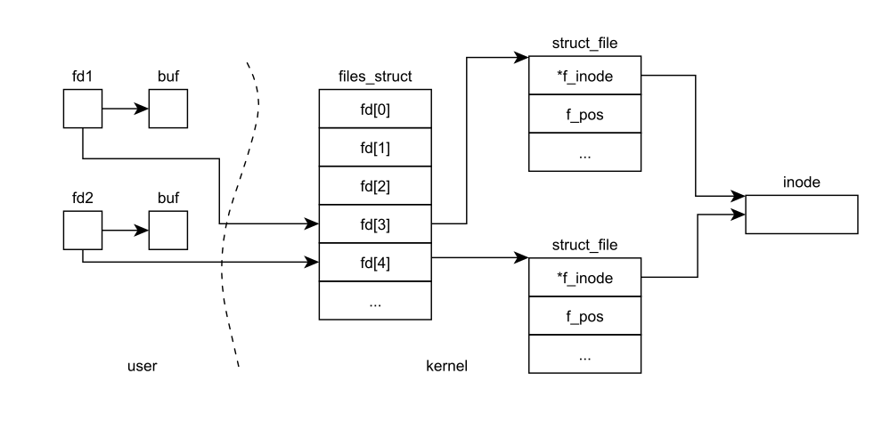
Структура FILE:
// «bits/types/file.h»
#ifndef __FILE defined
#define __FILE_defined 1
struct _IO_FILE;
typedef struct _IO_FILE FILE;
#endif

// «bits/libio.h»
struct _IO_FILE
{
int _flags; /* High-order word is _IO_MAGIC; rest is flags. */
/* The following pointers correspond to the C++ streambuf protocol. */
char *_IO_read_ptr; /* Current read pointer */
char *_IO_read_end; /* End of get area. */
char *_IO_read_base; /* Start of putback+get area. */
char *_IO_write_base; /* Start of put area. */
char *_IO_write_ptr; /* Current put pointer. */
char *_IO_write_end; /* End of put area. */
char *_IO_buf_base; /* Start of reserve area. */
char *_IO_buf_end; /* End of reserve area. */
/* The following fields are used to support backing up and undo. */
char *_IO_save_base; /* Pointer to start of non-current get area. */
char *_IO_backup_base; /* Pointer to first valid character of backup area */
char *_IO_save_end; /* Pointer to end of non-current get area. */
struct _IO_marker *_markers;
struct _IO_FILE *_chain;
int _fileno;
int _flags2;
__off_t _old_offset; /* This used to be _offset but it's too small. */
/* 1+column number of pbase(); 0 is unknown. */
unsigned short _cur_column;
signed char _vtable_offset;
char _shortbuf[1];
_IO_lock_t *_lock;
#ifdef _IO_USE_OLD_IO_FILE
};

Вывод
Функции языка С обеспечивают буферизованный ввод-вывод, а системные вызовы – небуферизованный.

В случае, если операции чтения и записи в файл выполняются последовательно, буферизация представляется действительно полезной и обеспечивающей высокую скорость выполнения. Однако существует ряд проблем, например данные могут быть не записаны в файл, а содержаться в системном буфере. Эти особенности нужно учитывать.

При работе с системными вызовами необходимо помнить, что при каждом вызове open() создаются новый дескриптор и запись в таблице открытых файлов, у каждой записи свой указатель (f_pos) на позицию в файле. Это может привести к ошибкам, в ситуации, когда один и тот же файл открывается несколько раз.

